Nombre del Estudiante: Fernando Guiraud

Número de Cédula: 8-945-692

**Problema 1.** Cierto líquido es contenido en un recipiente con émbolo, para el cual a 1MPa, el volumen se mide en 1 litro y a 995 cm3, la presión es de 2MPa.

* ¿Cuál es el módulo volumétrico del líquido?

Datos:

$$P_{0}=1MPa$$

$$P_{1}=2MPa$$

$$v_{0}=1 L$$

$$v_{1}=995 cm^{3}*\frac{0.001 L}{1 cm^{3}}=0.995 L$$

Módulo Volumétrico:

$$B=-\frac{(P_{1}-P_{0})}{\left[\frac{\left(v_{1}-v_{0}\right)}{v_{0}}\right]}$$

$$B=-\frac{(2MPa-1MPa)}{\left[\frac{\left(0.995-1\right)L}{1L}\right]}$$

$B=-(-200 MPa$)

$$B=200 x {10}^{6}Pa$$

**Problema 2.** Un campo de velocidad de un fluido es dado como: 𝑉 = (3𝑥2 − 2𝑦)𝚤̂ + (5𝑥𝑦 + 2𝑥2)𝚥̂

Determine:

* si el campo de velocidad es estable
* una expresión de la aceleración de la partícula
* si existe algún punto de estancamiento y de ser así cuál sería la coordenada del mismo.

Solución

(a)

$$\frac{∂u}{∂x}+\frac{∂v}{∂y}=0$$

$$\frac{∂u}{∂x}=6x$$

$$\frac{∂v}{∂y}=5x$$

$6x+5x≠0$. El flujo es inestable

(b)

$$a_{x}=u\frac{∂u}{∂x}+v\frac{∂v}{∂y}$$

$$a_{x}=3x^{2}-2y\left(6x\right)+5xy+2x^{2}\left(5x\right)$$

$$a_{x}=3x^{2}-12xy+5xy+10x^{3}$$

$$a_{x}=3x^{2}-7xy+10x^{3}$$

$$a_{y}=u\frac{∂v}{∂x}+v\frac{∂v}{∂y}$$

Sabemos que: $$u=3x^{2}-2y$$

$$v=5xy+2x^{2}$$

$$a_{y}=3x^{2}-2y\left(5y+4x\right)+5xy+2x^{2}\left(5x\right)$$

$$a_{y}=3x^{2}-10y^{2}-8xy+5xy+10x^{3}$$

$$a_{y}=10x^{3}-10y^{2}+3x^{2}-3xy$$

(c)

$\vec{V}=(u,v)$

Sabemos que:

$$u=3x^{2}-2y$$; $v=5xy+2x^{2}$

$0=3x^{2}-2y$ $0=5y\left(\sqrt{\frac{2y}{3}}\right)+2{\left(\sqrt{\frac{2y}{3}}\right)}^{2}$

$2y=3x^{2}$ $0=5y\left(\sqrt{\frac{2y}{3}}\right)+2(\frac{2y}{3})$

$\sqrt{\frac{2y}{3}}=x$ $0=5y\left(\sqrt{\frac{2y}{3}}\right)+\frac{4}{3}y$

$$y=0$$

Entonces si hay un punto de estancamiento, su ubicación es $x=\sqrt{\frac{2y}{3} } ; y=0$

**Problema 3.** Un eje de 20.0 cm de diámetro rota a 1000 rpm dentro de un rodamiento (balinera) de 15.05 cm de diámetro interno y 30.0 cm de largo. Si el espacio está lleno de aceite lubricante con viscosidad de 0.0178 Pa*s, qué potencia se requiere para vencer la resistencia de viscosidad en el rodamiento.

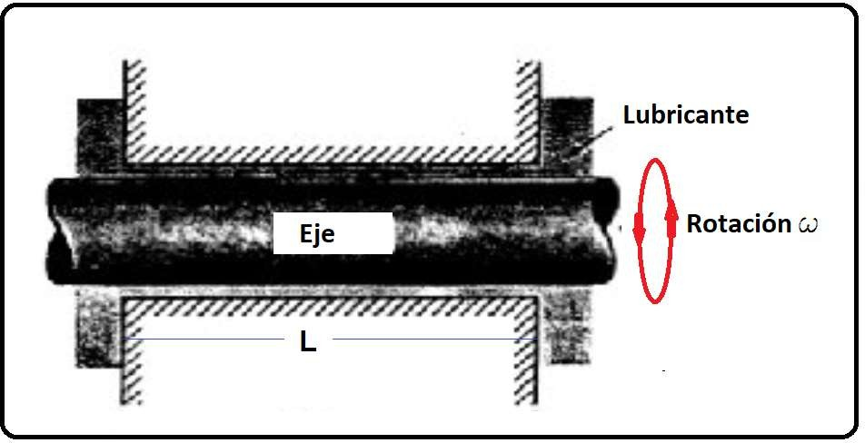

Datos

$$d_{1}=14.9 cm d_{2}=15.05 cm N=1000 rpm L=30.0 cm μ=0.01718 Pa*s$$

Solución

$$d_{1}=14.9 cm\left(\frac{1 m}{100 cm}\right)=0.149 m$$

$$d_{2}=15.05 cm\left(\frac{1 m}{100 cm}\right)=0.1505 m$$

$$L=30.0 cm\left(\frac{1 m}{100 cm}\right)=0.30 m$$

$$μ=0.01718 Pa*s\left(\frac{1\frac{NS}{m^{2}}}{1 PaS}\right)= 0.0178 \frac{NS}{m^{2}}$$

Espesor de la película del lubricante

$$d=d_{2}-d_{1}$$

$$d=0.1505 m-0.1490 m$$

$$d=0.0015 m$$

Velocidad tangencial del eje

$$u=\frac{πd_{1}N}{60}$$

$$u=\frac{π(0.149 m)(1000 rpm)}{60}$$

$$u=7.8016\frac{m}{s}$$

Torque requerido para romper la fricción

$$τ_{1}=μ\frac{du}{dy}$$

$$d_{u}=cambio de velocidad$$

$$d_{u}=u-0=7.8016 m/s$$

$$d_{y}=espesor$$

$$d_{u}=0.0015 m$$

$$τ_{1}=\left(0.0178\frac{NS}{m^{2}}\right)\left(\frac{7.8016 m/s}{0.0015 m}\right)$$

$$τ_{1}=92.579 N/m^{2}$$

Fuerza de corte

$$F=τ_{1}A$$

$$F=92.579\frac{N}{m^{2}} (π\left(0.149 m\right)\left(0.30 m\right))$$

$$F=13.0008 N$$

Torque requerido para romper la fricción

$$τ_{2}=F\frac{D}{2}$$

$$τ_{2}=13.0008 N\frac{0.1490 m}{2}$$

$$τ_{2}=0.9685 Nm$$

Potencia requerida para vencer la resistencia a la viscosidad en el rodamiento

$$P=τ_{2}\left(\frac{2πN}{60}\right)$$

$$P=0.9685 Nm\left(\frac{2π(1000 rpm)}{60}\right)$$

$$P=101.427 W$$

**Problema 4.** Aceite con gravedad específica de 0.78 se encuentra sobre agua en un tanque como muestra la figura. Determine la presión:

1. en la superficie de contacto del aceite y el agua
2. en el fondo del tanque.

$$Datos: ρ_{agua}=1000{kg}/{m^{3}} ; γ_{agua}=9810N/{m^{3}} ; {GE}_{aceite}=0.78$$

$$h_{1}=4m ; h_{2}=8m$$

Solución:

$$γ_{aceite}={GE}_{aceite}∙γ_{agua}=\left(0.78\right)\left(9810N/{m^{3}}\right)=7651.8N/{m^{3}}$$

$$ρ_{aceite}={GE}_{aceite}∙γ_{aceite}=\left(0.78\right)\left(7651.8N/{m^{3}}\right)∙\frac{1{kg}/{m^{3}}}{9.80665N/{m^{3}}}=608.61{kg}/{m^{3}}$$

Presión en la superficie de contacto del aceite y el agua:

$$P_{1}=ρ_{aceite}∙g∙h_{1}=\left(608.61{kg}/{m^{3}}\right)\left(9.81m/{s^{2}}\right)\left(4m\right)=23881.86N/{m^{2}}$$

Presión en el fondo del tanque:

$$P_{2}=P_{1}+ρ_{agua}∙g∙h_{2}=23881.86N/{m^{2}}+\left(1000{kg}/{m^{3}}\right)\left(9.81m/{s^{2}}\right)\left(8m\right)=102361.86N/{m^{2}}$$

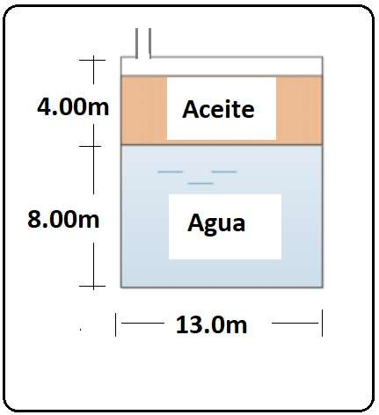

**Problema 5**. Determine la magnitud de la fuerza sobre la compuerta rectangular mostrada en la ilustración. La presión en el fondo del tanque es medida con un manómetro en 88 kPa. Asuma el peso específico del agua 9.8 kN/m3.

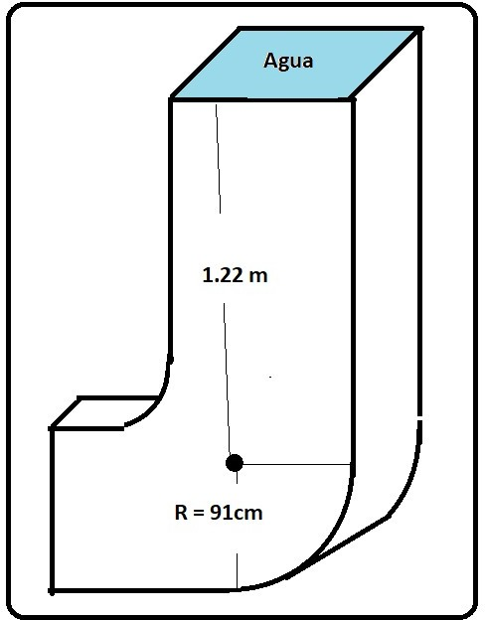**Problema 6.** Para una sección curva llena de agua, como muestra la figura, determine la magnitud y dirección de la fuerza ejercida por el agua en la porción curva del tanque.

$$h_{C}=1.22+\frac{r}{2}$$

$$h_{C}=1.22+\left(0.91∕2\right)$$

$$h_{C}=1.67 m$$

$$A=r⋅L$$

$$A=0.91 m⋅1m$$

$$A=0.91 m$$

$$Pc=γ⋅h_{C}$$

$$Pc=9810\frac{N}{m^{3}}⋅1.67 m$$

$$Pc=16 382. 7$$

$$v=\frac{πr^{2}L}{4}$$

$$v=\frac{π{(0.91)}^{2}1}{4}$$

$$v=0.61 m3$$

$$F_{H}=P_{C}⋅A$$

$$F_{H}=16 382.7⋅0.91$$

$$F_{H}=14 098.25$$

$$F_{v}=γ⋅v$$

$$F_{v}=9810⋅0.61$$

$$F_{v}=5984.1$$

$$F=\sqrt{Fh^{2}+Fv^{2}}$$

$$F=\sqrt{{14 098.25}^{2}+{5984.1}^{2}}$$

$$F=16 064.4 N/m2$$

$$tan θ =\frac{5984.1}{14908.25}$$

$$θ=\tan^{-1}\left(\frac{5984.1}{14908.25}\right)$$

$$θ=21.5°$$

**Problema 7.** Una compuerta rectangular de 1.52 m de ancho está soportada en una bisagra en el punto B y se apoya sobre la pared en el punto A. Calcule:

* 1. la fuerza que el agua ejerce sobre la compuerta y su punto de aplicación
  2. las reacciones en la bisagra B

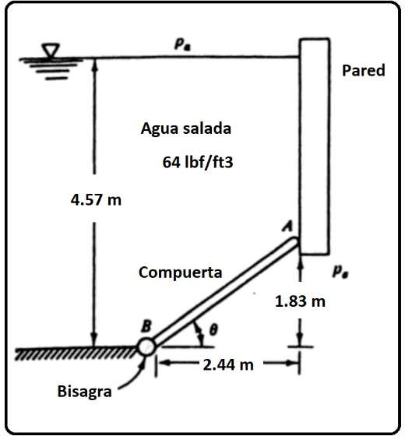

**Solución:**

A.

$$Pc=γhc$$

**Primero debemos calcular hc:**

$$hc=4.57-1.83+\frac{1.83}{2}$$

$$hc=3.655m$$

$$3.655m×\frac{3.28ft}{1m}=11.99ft$$

$$hc=11.99ft$$

**Reemplazamos en la fórmula:**

$$Pc=γhc$$

$$Pc=\left(\frac{64lbf}{ft^{3}}\right)\left(11.99ft\right)$$

$$Pc=\frac{767.36lb}{ft^{2}}$$

$$F=PcA$$

**Para calcular la fuerza necesitamos en valor de A:**

$$AB=\sqrt{{\left(2.44\right)}^{2}+{\left(1.83\right)}^{2}}$$

$$AB=3.05m=10ft$$

$$ancho=1.52m=4.98ft$$

$$A=\left(ancho\right)\left(AB\right)$$

$$A=\left(4.98\right)\left(10\right)ft^{2}$$

$$A=49.8ft^{2}$$

**Luego reemplazamos los datos obtenidos:**

$$F=PcA$$

$$F=\left(767.\frac{36lb}{ft^{2}}\right)\left(45.8f^{2}\right)$$

$$F=38.214 kips$$

**Calculamos el ángulo que necesitaremos:**

$$θ=\tan^{-1}{ }\left(\frac{1.83}{2.44}\right)=36.87°$$

**Para la ubicación tenemos:**

$$Y_{R}=\frac{I_{x,c}}{Y_{c}A}+Y_{c}$$

$$buscamos yc$$

$$Y_{c}=\frac{h_{c }}{senθ}$$

$$Y_{c}=\frac{11.99ft}{Sen\left(36.87\right)}=20ft$$

**Y a partir de la tabla el segundo momento de área se puede calcular por:**

$$I_{x,c}=\frac{bd^{3}}{12}$$

$$I_{x,c}=\frac{\left(4.98ft\right){\left(10ft\right)}^{3}}{12}=415ft$$

$$Y_{R}=\frac{I_{x,c}}{Y_{c}A}+Y_{c}$$

$$Y_{R}=\frac{415ft^{4}}{(20ft)(49.8ft^{2})}+20ft$$

$Y_{R}=20.41ft$

$$d=Y_{R}-Y_{c}$$

$$d=20.41ft-20ft$$

$$d=0.41$$

B.

Reacciones en B:

$$\sum{M_{B}=0}$$

$$P\left(10\right)Sen\left(36.87\right)=F\left(4.98-d\right)$$

$$P=\frac{F\left(4.98-0.45\right)}{10Sen\left(36.87\right)}$$

$$P=\frac{38.214\left(4.53\right)}{10Sen\left(36.87\right)}$$

$$P=28.852 kips$$

$$\sum{F_{x}=0}$$

$$P=Bx+FSen\left(36.87\right)$$

$$Bx=P-Fsen\left(36.87\right)$$

$$Bx=5924lbf$$

$$Bx=5.924 kips$$

**Problema 8.** Un modelo para determinado fluido es expresado con las siguientes coordenadas como función del tiempo:

𝑋 =

3𝑥𝑦𝑡2

𝑧

𝑌 =

5𝑥𝑧𝑡

𝑦

𝑍 =

2𝑦𝑧𝑡3

𝑥

Determine la funciones velocidad y aceleración de las partículas de dicho fluido y evalúelas para los puntos (1.0 , 2.0 , 3.0) cm para t = 2 segundos.

$$f\left(t\right)=\frac{2yzt^{3}}{x}+\frac{3xyt^{2}}{z}+\frac{5xzt}{y}$$

$$f^{'}\left(t\right)=\frac{6yzt^{2}}{x}+\frac{6xyt}{z}+\frac{5xz}{y}$$

$$f^{''}\left(t\right)=\frac{12yzt}{x}+\frac{6xy}{z}$$

$$remplaznando los datos$$

$$v=\frac{\left(6\right)\left(1.0\right)\left(3.0\right){\left(2\right)}^{2}}{1.0}+\frac{\left(6\right)\left(1.0\right)\left(2.0\right)\left(2\right)}{3.0}+\frac{\left(5\right)\left(1.0\right)\left(3.0\right)}{2.0}=87.5\frac{m}{s}$$

$$a=\frac{(12)(1.0)(3.0)(2.0)}{1.0}+\frac{(6)(2)}{3.0}=76 m/s^{2}$$

**Problema 9.** Determine cuál de las siguientes funciones u y v representan un flujo estable e incompresible que satisface la ecuación de continuidad:

a. u = 2xy + y , v = 2xy + x

b. u = x2+ y2 -2 , v = -2xy + y

c. u = xy2 + x + y3 , v = x(x-y) + 2 y3

1. **u = 2xy + y, v = 2xy + x**

$\frac{∂u}{∂x}$ =2y, $\frac{∂v}{∂y}$ =2x

+ =2y + 2x $≠0 no es incomprensible$

1. **u= $x^{2}+y^{2}-2, v=-2xy+y$**

$\frac{∂u}{∂x}$ =2x, $\frac{∂v}{∂y}$ =-2x +1

+ =2x -2x +1

=, =

+ =

Ninguna función representa un flujo incomprensible porque todas son $≠0$

**Problema 10.** Un medidor de boquilla consiste en una boquilla de diámetro interno d2 colocada dentro de una tubería de diámetro d1 y es usado para medir el flujo volumétrico en un líquido con gravedad específica SG (fluido). Si el manómetro diferencial de Hg está conectado como muestra la ilustración, determine el caudal en la tubería. Desprecie los efectos viscosos.

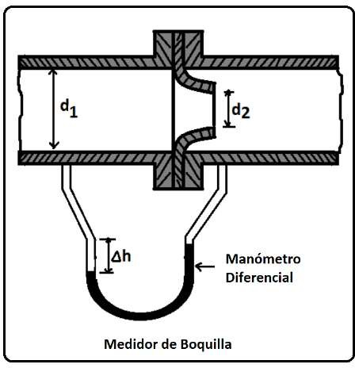

Datos

$$d_{1}=6 cm=0.06 m d_{2}=1 cm=0.01 m ∆h=6 cm=0.06 m$$

$$SGhg=13.6 SGfluido=0.89$$

Solución

$$A_{1}=\frac{π}{4}{d_{1}}^{2}$$

$$A_{1}=\frac{π}{4}{(0.06 m)}^{2}$$

$$A_{1}=2.8*{10}^{-3}m^{2}$$

$$A_{2}=\frac{π}{4}{d_{2}}^{2}$$

$$A_{2}=\frac{π}{4}{(0.01 m)}^{2}$$

$$A_{2}=7.9*{10}^{-5}m^{2}$$

Densidades

$$SG=\frac{ρ_{Sustancia }}{ρ_{agua}}$$

SG $ρ_{agua}=ρ_{mercurio }$

(13.6)(1000)=13600 kg/ $m^{3}$

SG $ρ_{agua}=ρ_{fluido }$

(0.89)(1000)=890 kg/ $m^{3}$

Diferencia de Presión en el manómetro

$$P_{1}-P_{2}=ρ_{Hg}gh$$

$$∆P=\left(13600\frac{kg}{m^{3}}\right)\left(\frac{9.81m}{s^{2}}\right)(0.06m)$$

$$∆P=8004.96 Pa$$

$$V_{1}A_{1}=V_{2}A_{2}$$

$$V_{1}\left(\frac{π{d_{1}}^{2}}{4}\right)=V_{2}\left(\frac{π{d_{2}}^{2}}{4}\right)$$

$$V_{1} \left(2.8*{10}^{-3}m^{2}\right)=V_{2}\left(7.9*{10}^{-5}m^{2}\right)$$

$$V_{1}=V_{2} (2.8*{10}^{-2} )m$$

Ecuación de Bernoulli

$$P_{1}+\frac{p{V_{1}}^{2}}{2}+ρgz_{1}=P_{2}+\frac{p{V_{2}}^{2}}{2}+ρgz_{2}$$

$$P_{1}+\frac{p{V_{1}}^{2}}{2}=P_{2}+\frac{p{V_{2}}^{2}}{2}$$

$${V_{2}}^{2}=\frac{2\left({P_{2}-P}_{1}\right)}{ρ}+{V_{1}}^{2}$$

$${V_{2}}^{2}=\frac{2\left({P_{2}-P}_{1}\right)}{ρ}+{\left(2.8*{10}^{-2}\right)}^{2}{V_{2}}^{2}$$

$${V_{2}}^{2}{-\left(2.8*{10}^{-2}\right)}^{2}{V_{2}}^{2}=\frac{2\left({P_{2}-P}_{1}\right)}{ρ}$$

$${V_{2}}^{2}=\frac{2\left({P_{2}-P}_{1}\right)}{ρ\left({1-\left(2.8*{10}^{-2}\right)}^{2}\right)}$$

$${V_{2}}^{2}=\frac{2\left(8004.96 Pa\right)}{(890\frac{kg}{m^{3}})\left({1-\left(2.8*{10}^{-2}\right)}^{2}\right)}$$

$$V_{2}=4.24 m/s$$

Causal de la tubería

$$Q=V_{2}A_{1}$$

$$Q=\left(4.24\frac{m}{s}\right)\frac{π{(0.06m)}^{2}}{4}$$

$$Q=\left(4.24\frac{m}{s}\right)\frac{π{(0.06m)}^{2}}{4}$$

$$Q=1.19*{10}^{-2} L/S$$

Dh=6 cm SG(mercurio Hg)=13.6 SG(fluido)=0.89

**Problema 11.** Un recipiente cilíndrico de diámetro D contiene agua hasta h = 45 cm, cuando se abre la válvula que permite escapar el líquido a través de un orificio con diámetro Do en el fondo del tanque.

1. Determine la velocidad del flujo v2 como función del tiempo
2. La profundidad del agua en el tiempo t = 10 segundos
3. Calcule el tiempo requerido para vaciar dicho tanque

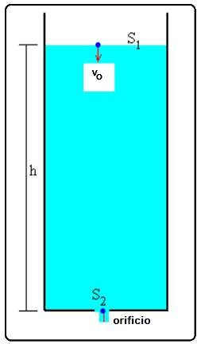

Velocidad del flujo con respecto al tiempo:

$$v= \sqrt{h2g}$$

$$v= \sqrt{(0.45m)2(9.81m/s2)}$$

$$v= 2.97 m/s$$

Profundidad del agua cuando t= 10 s

$$h_{1}=\frac{t^{2}d^{4}2g}{4D^{4}}= \frac{{\left(10s\right)}^{2}{\left(0.0045\right)}^{4}2(9.81)}{4{(0.045)}^{4}}=0.04905=4.9 cm$$

Tiempo requerido para vaciar el tanque

$$t= \frac{D^{2}}{d^{2}}\sqrt{\frac{2h}{g}}= \frac{{0.045}^{2}}{{0.0045}^{2}}\sqrt{\frac{2(0.45)}{9.81}= } 30.29 s$$

**Problema 12.** Agua fluye de una represa a una turbina para generar electricidad. Despreciando las pérdidas por fricción y las transferencias de calor, determine la potencia desarrollada por la turbina. Eficiencia de 80%.

D1= 10 pulg

D2= 5 pulg H = 150 pies h = 30 pies

v = 25 pies/s

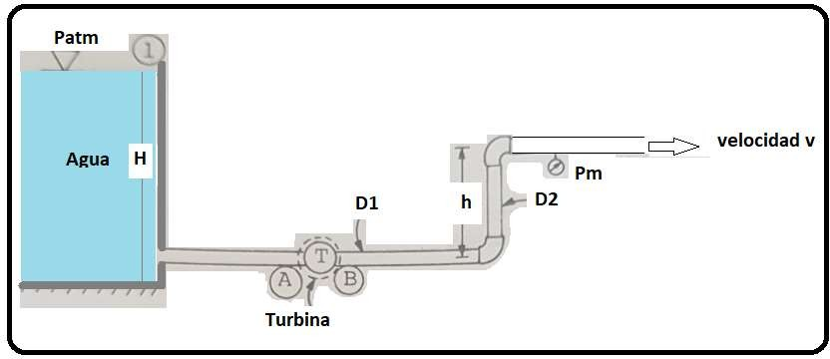



**Problema 13.** Considere un jet de agua deflectado por una placa a un ángulo de *Ѳ*. Si la velocidad del flujo es v1 y el diámetro de la tubería es D. Determine la fuerza ejercida por el jet sobre la placa.

v1 = 30 m/s

*Ѳ* = 58 ° D = ¾’’

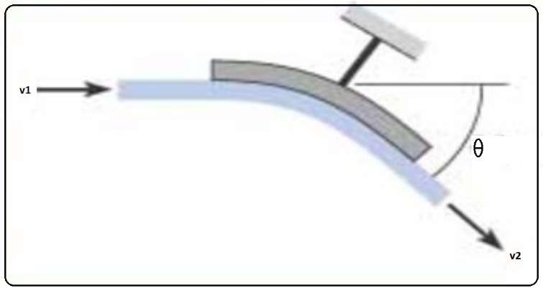

Fuerza en el componente y

$$-Fy=A_{2}*V_{2}*sen\left(58\right)ρV$$

$$-Fy=A_{2}*V_{2}^{2}*sen\left(58\right)ρ$$

$$-Fy=\frac{π}{4}{0.01905}^{2}*{30m}_{}^{2}*sen\left(58\right)1000\frac{kg}{m^{3}}$$

$$Fy= -217.54 N$$

$$Fuerza en el componente x$$

$$Fx=A_{2}*V_{2}*sen\left(58\right)ρV$$

$$Fx=A_{1}*V_{}^{2}*ρ*(1-cos58)$$

$$Fx=\frac{π}{4}{0.01905}^{2}*{\left(30m\right)}_{}^{2}*1000\frac{kg}{m^{3}}*(1-cos58)$$

$$Fx= 120.58 N$$

Fuerza resultante

$$FR=\sqrt{{Fx}^{2}+{Fy}^{2}}$$

$$FR=\sqrt{{120.58}^{2}+{217.54}^{2}}$$

$$FR=248.72 N$$

**Problema 14.** Una línea de agua potable con diámetro interno d y longitud L está conectada a un tanque de reserva como muestra la figura. La salida es recta. Determine la altura h que debe mantener el reservorio para producir un caudal fijo Q.

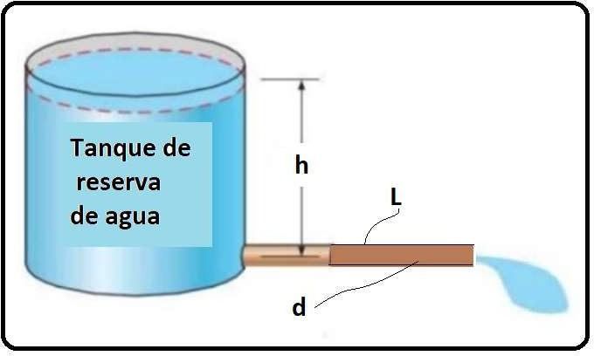Material de la tubería: acero d= 80 mm

L= 325 m

Q= 1750 L/min

Accesorios: salida con bordes agudos.



Perdidas para la ecuación de Energía-Bernoulli





Perdidas menores:





**Problema 15.** A bajas velocidades, es decir flujo laminar, el caudal Q en función del radio r, la viscosidad *μ,* la caída de presión dp/dx. Encuentre la relación adimensional utilizando el método de Pi Buckingham.

|  |  |  |  |  |
| --- | --- | --- | --- | --- |
| **Parámetro (Q, v, D, P, μ, ρ, ν F, h, g. Ѳ, σ)** | Símbolo | Unidad | Dimensión | Dimensiones repetidas |
| Caudal | Q | $$\frac{m^{3}}{s}=\frac{L^{3}}{T}$$ | $$L^{3}T^{-1}$$ | M  L  T |
| Radio | r | m | $$L^{1}$$ |
| Viscocidad | $$μ$$ | $$P_{a}⋅s=\frac{N}{m^{2}}⋅s=\left[\frac{kgm}{s^{2}}\frac{1}{m^{2}}\right]⋅s$$ | $${M L}^{-1}T^{-1}$$ |
| Caída de presión | dp/dx | $$\frac{Pa}{m}=\frac{N}{m^{2}}\frac{1}{m}=\left[\begin{matrix}kgm & 1 \\ \overline{s^{2}} & \overline{m2}\end{matrix}\right]\frac{1}{m}$$ | $${ML}^{-2}T^{-2}$$ |
| n=4 | |  | |
|  | | k=n-j=4-3=1 |  | J=3 |
|  | |  |  |  |

|  |  |
| --- | --- |
| **Masa** | $$μ$$ |
| **Geometría** | r |
| **Cinemática** | Q |

0= 3

**Problema 16.** Cierto flujo es definido por sus velocidades:

𝑢 = 2𝑥 𝑦 𝑣 = −2𝑦

1. Determine si el flujo es rotacional o irrotacional.
2. Encuentre la función de línea de corriente para dicho flujo.

Solución

Componentes de Velocidad:

$u=\frac{∂ϕ}{∂x}=2x$ y $v=\frac{∂ϕ}{∂y}= -2y$ (1)

Conectamos u y v de la ecuación (1) en el componente z de la vorticidad para obtener:

componente z de la vorticidad: $ζ_{z}=\frac{∂v}{∂x}-\frac{∂u}{∂y}=0-0=0$ (2)

Dado que $ζ_{z}=0$, y el único componente de vorticidad en un flujo 2-D en el plano x-y está en la dirección z, la vorticidad es cero, y el flujo es irrotacional en la región de interés.

La función de flujo se encuentra mediante la integración de los componentes de la velocidad. Comenzamos integrando el componente x, $\frac{∂Ψ}{∂y}=u$, y luego tomando la derivada x para compararla con el valor conocido de v

$Ψ=2xy+f\left(x\right) → v= - \frac{∂Ψ}{∂x}= -2y-f^{'}\left(x\right)=-2y$ (3)

Desde donde vemos que $f^{'}\left(x\right)=-2y+2y=0$. Integrando con respecto a x,

$f(x)=constante$ (4)

La constante es arbitraria ya que los componentes de la velocidad siempre son derivadas de $Ψ$. Por lo tanto,

Función de corriente: $Ψ=2xy+constante$ (5)

**Problema 17.** Calcule la fuerza de arrastre sobre un letrero de publicidad 3.10 m de alto y 30.5 m de ancho con una altura desde la base del letrero hasta el suelo de 1.20m. Asuma condiciones estándares de temperatura y presión para el aire.

Para condiciones estándares de temperatura y presión para el aire tenemos:

$$ρ_{aire}=1.29\frac{kg}{m^{3}}$$

$$Cd=2.0$$

Velocidad del aire en Veraguas

$$115\frac{km}{h}=31.9\frac{m}{s}$$

$$FD=Cd⋅A⋅\frac{ρV^{2}}{2}$$

$$FD=2.0⋅(3.10x30.5)⋅\frac{1.29 {(31.9)}^{2}}{2}$$

$$FD=124117 N$$